**Universidad de Guadalajara**

**Centro Universitario de Ciencias Exactas e Ingeniería.**

**Ingeniería en Computación.**

**López Franco Michel Emanuel.**

**Sámano Juárez Juan Jesús.**

**217208047**

**PROYECTO**

**Introducción:**

Nuestro proyecto consiste en una aplicación web para comprar automóviles de lujo, nuestros usuarios pueden ver los diferentes autos que están disponibles, la ventaja es que al utilizar nuestra web podrás tener la oportunidad de visualizar ofertas y cual es el auto con el menor precio y así aprovechar la oportunidad

**Pagina.**

CODES

Index.html

<!DOCTYPE html>

<html lang="es">

<head>

    <meta charset="UTF-8">

    <meta name="viewport" content="width=device-width, initial-scale=1.0">

    <title>login</title>

    <link rel="stylesheet" href="css/login.css">

    <link rel="stylesheet" href="https://cdnjs.cloudflare.com/ajax/libs/animate.css/4.0.0/animate.min.css">

    <link href="https://cdn.jsdelivr.net/npm/bootstrap@5.1.3/dist/css/bootstrap.min.css" rel="stylesheet" integrity="sha384-1BmE4kWBq78iYhFldvKuhfTAU6auU8tT94WrHftjDbrCEXSU1oBoqyl2QvZ6jIW3" crossorigin="anonymous">

</head>

<body>

    <div class="Caja">

   <form action="validar.php" method="post">

   <h1 class="animate__animated animate__backInLeft">Sistema de login</h1>

   <p class="blanco">Usuario <input type="text" placeholder="ingrese su nombre" name="usuario"></p>

   <p class="blanco">Contraseña <input type="password" placeholder="ingrese su contraseña" name="password"></p>

   <input class="btn btn-success" type="submit" value="Ingresar">

   </form>

</div>

<script src="https://cdn.jsdelivr.net/npm/bootstrap@5.1.3/dist/js/bootstrap.bundle.min.js" integrity="sha384-ka7Sk0Gln4gmtz2MlQnikT1wXgYsOg+OMhuP+IlRH9sENBO0LRn5q+8nbTov4+1p" crossorigin="anonymous"></script>

<script src="https://cdn.jsdelivr.net/npm/@popperjs/core@2.10.2/dist/umd/popper.min.js" integrity="sha384-7+zCNj/IqJ95wo16oMtfsKbZ9ccEh31eOz1HGyDuCQ6wgnyJNSYdrPa03rtR1zdB" crossorigin="anonymous"></script>

<script src="https://cdn.jsdelivr.net/npm/bootstrap@5.1.3/dist/js/bootstrap.min.js" integrity="sha384-QJHtvGhmr9XOIpI6YVutG+2QOK9T+ZnN4kzFN1RtK3zEFEIsxhlmWl5/YESvpZ13" crossorigin="anonymous"></script>

</body>

</html>

Db.php

<?php

$conexion=mysqli_connect("localhost","root","","login")or die(

    "error de conexion");

?>

Validar.php

<?php

include('db.php');

$usuario=$_POST['usuario'];

$password=$_POST['password'];

$consulta="SELECT*FROM usuarios where usuario='$usuario' and password='$password'";

$resultado=mysqli_query($conexion,$consulta);

$filas=mysqli_num_rows($resultado);

if($filas){

    header("location:home2.php");

}else{

    ?>

    <?php

    include("index.html");

  ?>

  <h1 class="bad">ERROR DE AUTENTIFICACION</h1>

  <?php

}

mysqli_free_result($resultado);

mysqli_close($conexion);

Capturas:

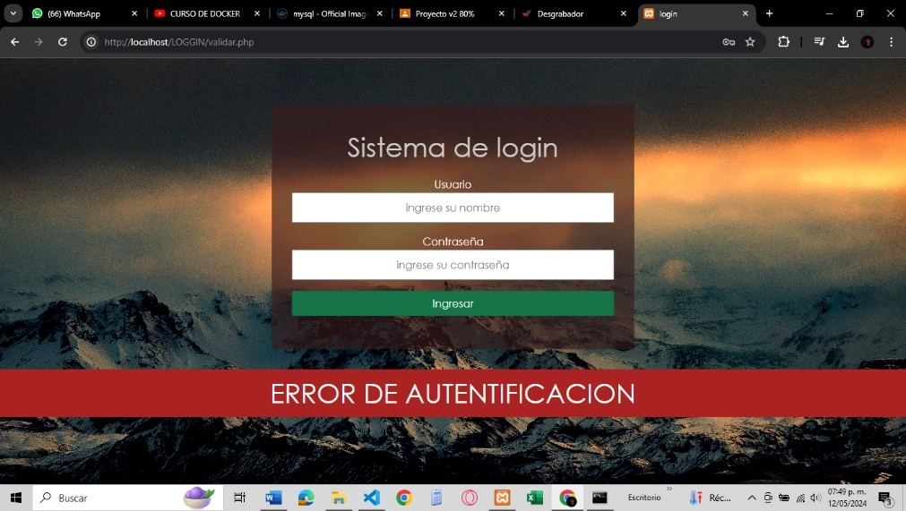

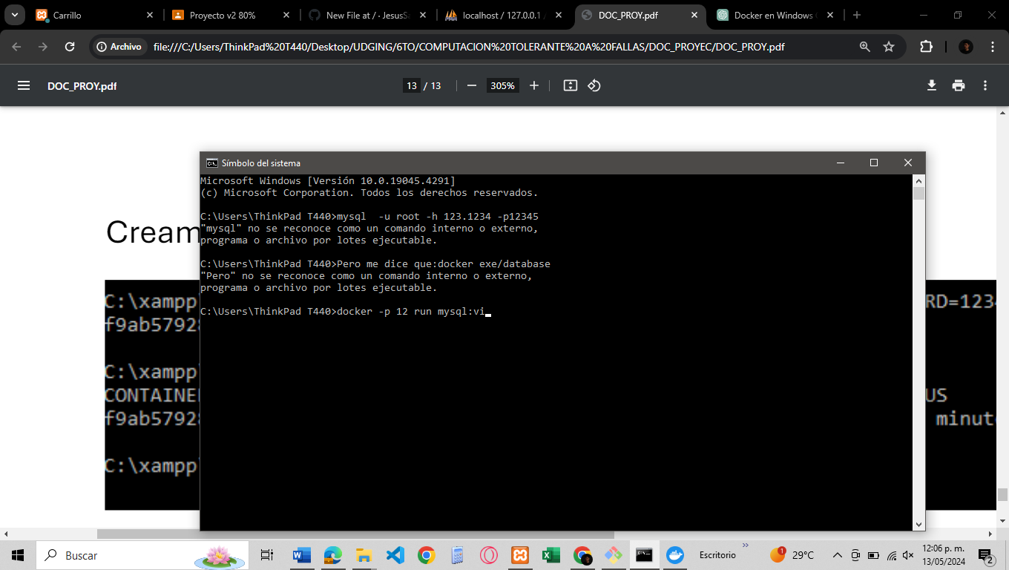Base de datos.

Home2.php

<!DOCTYPE html>

<html lang="en">

    <head>

        <meta charset="UTF-8" />

        <meta http-equiv="X-UA-Compatible" content="IE=edge" />

        <meta

            name="viewport"

            content="width=device-width, initial-scale=1.0"

        />

        <title>Carrillo</title>

        <link rel="stylesheet" href="styles.css" />

    </head>

    <body>

        <header>

            <h1>Carros premium</h1>

            <div class="container-icon">

                <svg

                    xmlns="http://www.w3.org/2000/svg"

                    fill="none"

                    viewBox="0 0 24 24"

                    stroke-width="1.5"

                    stroke="currentColor"

                    class="icon-cart"

                >

                    <path

                        stroke-linecap="round"

                        stroke-linejoin="round"

                        d="M15.75 10.5V6a3.75 3.75 0 10-7.5 0v4.5m11.356-1.993l1.263 12c.07.665-.45 1.243-1.119 1.243H4.25a1.125 1.125 0 01-1.12-1.243l1.264-12A1.125 1.125 0 015.513 7.5h12.974c.576 0 1.059.435 1.119 1.007zM8.625 10.5a.375.375 0 11-.75 0 .375.375 0 01.75 0zm7.5 0a.375.375 0 11-.75 0 .375.375 0 01.75 0z"

                    />

                </svg>

                <div class="count-products">

                    <span id="contador-productos">0</span>

                </div>

                <div class="container-cart-products hidden-cart">

                    <div class="cart-product">

                        <div class="info-cart-product">

                            <span class="cantidad-producto-carrito">1</span>

                            <p class="titulo-producto-carrito">Zapatos Nike</p>

                            <span class="precio-producto-carrito">$80</span>

                        </div>

                        <svg

                            xmlns="http://www.w3.org/2000/svg"

                            fill="none"

                            viewBox="0 0 24 24"

                            stroke-width="1.5"

                            stroke="currentColor"

                            class="icon-close"

                        >

                            <path

                                stroke-linecap="round"

                                stroke-linejoin="round"

                                d="M6 18L18 6M6 6l12 12"

                            />

                        </svg>

                    </div>

                    <div class="cart-total">

                        <h3>Total:</h3>

                        <span class="total-pagar">$200</span>

                    </div>

                </div>

            </div>

        </header>

        <div class="container-items">

            <div class="item">

                <figure>

                    <img

                        src="buburban2.jpg"

                        alt="producto"

                    />

                </figure>

                <div class="info-product">

                    <h2>Suburban 2017</h2>

                    <p class="price">$400,000</p>

                    <button>Añadir al carrito</button>

                </div>

            </div>

            <div class="item">

                <figure>

                    <img

                        src="camaro.webp"

                        alt="producto"

                    />

                </figure>

                <div class="info-product">

                    <h2>Camaro 2017</h2>

                    <p class="price">$600,000</p>

                    <button>Añadir al carrito</button>

                </div>

            </div>

            <div class="item">

                <figure>

                    <img

                        src="mclaren.jpeg"

                        alt="producto"

                    />

                </figure>

                <div class="info-product">

                    <h2>Mclaren 2021</h2>

                    <p class="price">$3,000,000</p>

                    <button>Añadir al carrito</button>

                </div>

            </div>

            <div class="item">

                <figure>

                    <img

                        src="BMW.jpeg"

                        alt="producto"

                    />

                </figure>

                <div class="info-product">

                    <h2>Bmw i8 2019</h2>

                    <p class="price">$1,889,000</p>

                    <button>Añadir al carrito</button>

                </div>

            </div>

            <div class="item">

                <figure>

                    <img

                        src="merce.jpeg"

                        alt="producto"

                    />

                </figure>

                <div class="info-product">

                    <h2>Mercedes Amg 63</h2>

                    <p class="price">$2,000,000,000</p>

                    <button>Añadir al carrito</button>

                </div>

            </div>

        </div>

        <script src="script.js"></script>

    </body>

</html>

**Base de datos en Docker.**

**Iniciamos la instalación de mysql- server**

Creamos un contenedor mediante comandos y

**Contenedor:**

**Orquestar base de datos con Kubernetes.**

Instalamos operadores para utilizar comandos.

Procedemos con la configuración

Levantamos el cluster.

